Estimado Sr/Sra:
……………………………………………………………………………………………………………………………………..
EL CDB ALCOBENDAS RUGBY CLUB, en cumplimiento de lo dispuesto en la Ley Orgánica de Protección de Datos y en el Reglamento General de Protección de Datos de la Unión Europea le informa de lo siguiente:
Los datos personales que usted nos cede en su calidad de padre/madre o tutor de menor federado:
…………………………………………………………………………………………………………………………………..
1.- Pasarán a formar parte de un fichero informático propiedad del CDB ALCOBENDAS RUGBY CLUB con C.I.F G83710897
2.- El club ha evaluado el riesgo de dichos archivos y ha tomado las medidas de preventivas y de seguridad precisas para garantizar la protección de sus datos.
3.- Sus datos personales y los del menor a su cargo que se le solicitan con los siguientes fines:
- Tramitar los documentos federativos necesarios para la práctica del rugby.
- Domiciliarle los pagos de cuotas del club en la cuenta facilitada al efecto.
- Realizar las comunicaciones ordinarias de carácter informativo.
- Realizar comunicaciones extraordinarias y/o personalizadas
4.- Adicionalmente, el club solicita por este documento su expresa autorización para realizar uso de sus datos personales en los siguientes casos (recuádrese lo procedente)
a) Autorizo el uso de mis imágenes en las actividades informativas o publicitarias que pudiese emprender el club.
si no
b) Autorizo el uso de mis imágenes en cuentas de redes sociales de las que sea titular el club.
Si no
c) Autorizo el uso de las imágenes del menor a mi cargo siempre y cuando sean en la práctica del rugby, para actividades informativas o publicitarias que pudiese emprender el club.
si no

d) Autorizo el uso de las imágenes del menor a mi cargo, siempre y cuando sean en la práctica del rugby, en cuentas de redes sociales de las que sea titular el club
si no
e) Autorizo al club a que ceda mis datos personales a los patrocinadores del club con el objeto de que me envíen promociones exclusivas o información comercial.
Si no
f) Autorizo el club para que, aunque hubiese finalizado mi relación con el mismo, conserve mis datos personales en un fichero de antiguos usuarios de exclusivo uso interno de club
si no
En caso de que usted haya respondido “no,” el club se compromete, cuando terminase su relación, a destruir todos los datos que obren en su poder cuando se hubiesen cumplido todas las obligaciones entre ambas partes y no fuese necesaria su conservación.
5.- Podrá ejercer sus derechos de cancelación, rectificación, modificación y portabilidad dirigiéndose al e-mail socios@alcobendasrugby.com, y obtener cualquier otra información adicional.
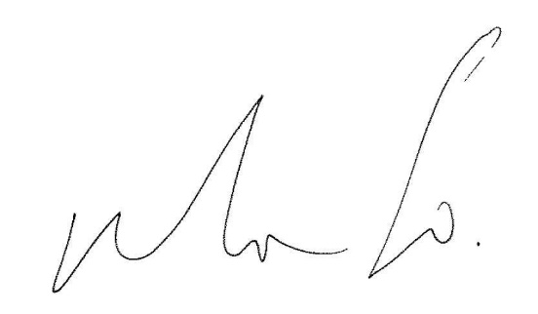
Fdo. Victor Alonso Menendez Fdo.
Vicepresidente Dni:
CDB Alcobendas Rugby

